|  |  |
| --- | --- |
| PHÒNG GD & ĐT GIA LÂM  **TRƯỜNG TH NÔNG NGHIỆP**  Họ và tên: ……………………  Lớp 4 ……. | **BÀI KIỂM TRA CUỐI HỌC KÌ I**  **M«n: to¸n -Líp 4**  **Năm học: 2022- 2023**  *Thời gian: 40 phút (không kể thời gian phát đề)* |

|  |  |  |
| --- | --- | --- |
| ***Điểm*** | ***Nhận xét của giáo viên*** | ***GV chấm ký*** |
|  | ...........................................................................................  ..........................................................................................  ........................................................................................... |  |

**ĐỀ CHẴN**

**PHẦN TRẮC NGHIỆM: (4 điểm)**

**Bài 1: Khoanh tròn vào chữ cái trước câu trả lời đúng**

**Câu 1: *Các đồ vật được sắp xếp theo giá tiền tăng dần là:***

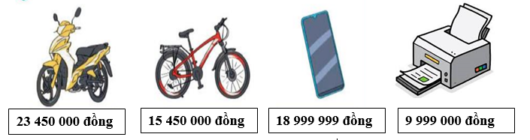

1. Xe máy, máy in, điện thoại, xe đạp B. Xe máy, điện thoại, xe đạp, máy in
2. Điện thoại, xe máy, máy in, xe đạp D. Máy in, xe đạp, điện thoại, xe máy

**Câu 2: *Số nào có chữ số hàng trăm triệu là 2 trong các số sau:***

|  |  |  |  |
| --- | --- | --- | --- |
| 1. 376 308 324 | 1. 159 614 397 | 1. 295 703 848 | 1. 489 679 058 |

**Câu 3:** ***Thời gian chờ đèn màu đỏ chuyển sanh màu xanh để qua đường khi tham gia giao thông của bạn An là:***

|  |  |
| --- | --- |
| A. 1 phút 30 giây.  B. 1 giờ 30 phút.  C. 1 ngày 3 giờ.  D. 1 tuần 3 ngày |  |

**Câu 4: *Biết*** *3 tấn 45 kg = …… kg*  ***Số thích hợp điền vào chỗ chấm là***

A. 345 B. 3405 C. 3045 D. 3405

**Bài 2: Em hãy tìm ngôi nhà thích hợp cho từng chú chim nhé!**



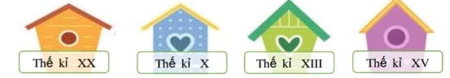

**Bài 3: Quan sát hình bên và kể tên:**

|  |  |
| --- | --- |
| a. Đoạn thẳng vuông góc với các  đoạn thẳng AC là :……………………  b. Đoạn thẳng song song với đoạn thẳng AG là:…………………………………  c. Hình bình hành là hình …………… |  |

**II. PHẦN TỰ LUẬN: (6 điểm)**

**Bài 1: Đặt tính rồi tính**

72 795 + 8 127 91 383 - 74 073 14 081 x 6 26 274 : 8

................................................................................................................................................................................................................................................................................................................................................................................................................................................................................................................................................................................................................................................................................................................................................................................................................................................................................................................................................................................................................................................................................................................................ **Bài 2: Tính bằng cách hợp lí.** 10987 + 3648 – 987 + 6352

................................................................................................................................................................................................................................................................................................................................................................................................................................................................................................................................................................

**Bài 3:**  **Lớp 4A có 44 học sinh. Số học sinh nam nhiều hơn số học sinh nữ là 4 em. Hỏi lớp 4A có bao nhiêu học sinh nam, bao nhiêu học sinh nữ?**

...............................................................................................................................................................................................................................................................................................................................................................................................................................................................................................................................................................................................................................................................................................................................................................................................................................................................................................................................................................................................................................................................................................................................................................................................................................................................................................................................................................................................................

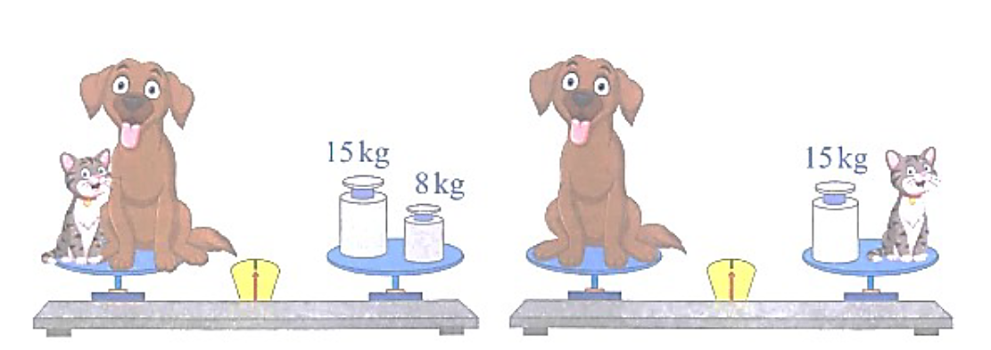**Bài 4:**

8kg

15kg

15kg

|  |
| --- |
| - Quan sát hình bên và cho biết chú mèo nặng……………. kg |

|  |  |
| --- | --- |
| PHÒNG GD & ĐT GIA LÂM  **TRƯỜNG TH NÔNG NGHIỆP**  Họ và tên: ……………………  Lớp 4 ……. | **BÀI KIỂM TRA CUỐI HỌC KÌ I**  **M«n: to¸n -Líp 4**  **Năm học: 2022- 2023**  *Thời gian: 40 phút (không kể thời gian phát đề)* |

|  |  |  |
| --- | --- | --- |
| ***Điểm*** | ***Nhận xét của giáo viên*** | ***GV chấm ký*** |
|  | ...........................................................................................  ..........................................................................................  ........................................................................................... |  |

**ĐỀ LẺ**

**PHẦN TRẮC NGHIỆM: (4 điểm)**

**Bài 1: Khoanh tròn vào chữ cái trước câu trả lời đúng**

**Câu 1: *Các đồ vật được sắp xếp theo giá tiền giảm dần là:***



1. Xe máy, máy in, điện thoại, xe đạp B. Xe máy, điện thoại, xe đạp, máy in
2. Điện thoại, xe máy, máy in, xe đạp D. Máy in, xe đạp, điện thoại, xe máy

**Câu 2: *Số nào có chữ số hàng trăm triệu là 4 trong các số sau:***

|  |  |  |  |
| --- | --- | --- | --- |
| 1. 376 308 324 | 1. 159 614 397 | 1. 295 703 848 | 1. 489 679 058 |

**Câu 3:** ***Thời gian chờ đèn màu đỏ chuyển sanh màu xanh để qua đường khi tham gia giao thông của bạn An là:***

|  |  |
| --- | --- |
| A. 1 giờ 30 phút.  B. 1 phút 30 giây.  C. 1 ngày 3 giờ.  D. 1 tuần 3 ngày |  |

**Câu 4: *Biết*  5** *tấn 32 kg = …… kg*  ***Số thích hợp điền vào chỗ chấm là***

A. 5032 B. 532 C. 5320 D. 5302

**Bài 2: Em hãy tìm ngôi nhà thích hợp cho từng chú chim nhé!**





**Bài 3: Quan sát hình bên và kể tên:**

|  |  |
| --- | --- |
| a. Đoạn thẳng vuông góc với đoạn thẳng CD: ……………………………………………  b. Đoạn thẳng song song với đoạn thẳng AG: ……………………………………………  c. Hình bình hành là hình ……………….. |  |

**II. PHẦN TỰ LUẬN: (6 điểm)**

**Bài 1: Đặt tính rồi tính**

712 775 + 8 157 291 383 - 174 073 14 081 x 7 26 274 : 8

................................................................................................................................................................................................................................................................................................................................................................................................................................................................................................................................................................................................................................................................................................................................................................................................................................................................................................................................................................................................................................................................................................................................ **Bài 2: Tính bằng cách hợp lí.** 10987 + 3648 + 6352 – 987

........................................................................................................................................................................................................................................................................................................................................................................................................................

**Bài 3:**  **Lớp 4C có 48 học sinh. Số học sinh nam nhiều hơn số học sinh nữ là 4 em. Hỏi lớp 4A có bao nhiêu học sinh nam, bao nhiêu học sinh nữ?**

........................................................................................................................................................................................................................................................................................................................................................................................................................................................................................................................................................................................................................................................................................................................................................................................................................................................................................................................................................................................

................................................................................................................................................................................................................................................................................ ........................................................................................................................................

........................................................................................................................................

........................................................................................................................................

**Bài 4:**

10kg

15kg

15kg

|  |
| --- |
| - Quan sát hình bên và cho biết chú mèo nặng……………. kg |

**TRƯỜNG TIỂU HỌC NÔNG NGHIỆP**

**HƯỚNG DẪN CHẤM** **BÀI KIỂM TRA CUỐI HỌC KÌ I**

**M«n: to¸n -Líp 4**

**Phần 1: Trắc nghiệm**

|  |  |  |  |  |
| --- | --- | --- | --- | --- |
| **Bài** | **Câu** | **Đề chẵn** | **Đề lẻ** | **Điểm** |
| **1** | 1 | D | B | 1 |
| 2 | C | D | 1 |
| 3 | A | B | 1 |
| 4 | C | A | 1 |
| **2** |  | 1229 – XIII; 1480 – XV; 923 – X; 2000 – XX  Nối đúng mỗi ý được 0,25 điểm | | 1 |
| **3** |  | a. Đoạn thẳng AC vuông góc với các  đoạn thẳng: CD,BE  b. Đoạn thẳng AG song song với đoạn thẳng BD  c. ABDG hoặc BCDE | a. Đoạn thẳng CD vuông góc với các  đoạn thẳng:BE, DA  b. Đoạn thẳng AG song song với đoạn thẳng BD  c. ABDG hoặc BCDE | 0.5  0.25  0.25 |

**Phần 2: Tự luận (6 điểm)**

Bài 1. (2 điểm) .Mỗi phép tính đúng 0,5 điểm

Bài 2. (1điểm).

|  |  |  |
| --- | --- | --- |
| Đề chẵn | Đề lẻ | Điểm |
| 10987 + 3648 – 987 + 6352  = ( 10987 – 987) + ( 3648 + 6352)  = 10000 + 10000  = 20000 | 10987 + 3648 + 6352 – 987  = ( 10987 – 987) + ( 3648 + 6352)  = 10000 + 10000  = 20000 | 0.5  0.25  0.25 |

Bài 3. (2 điểm).

|  |  |  |
| --- | --- | --- |
| Đề chẵn | Đề lẻ | Điểm |
| Lập đúng sơ đồ | Lập đúng sơ đồ | 0,5 |
| Số học sinh nam của lớp 4A có là:  (44 + 4) : 2 = 24 ( học sinh) | Số học sinh nam của lớp 4A có là:  (48 + 4) : 2 = 26 ( học sinh) | 0,5 |
| Số học sinh nữ của lớp 4A có là:  (44 - 4) : 2 = 20 ( học sinh) | Số học sinh nữ của lớp 4A có là:  (48 - 4) : 2 = 22 ( học sinh) | 0,5 |
| Đáp số: HS nam: 24 học sinh  Nữ: 20 học sinh | Đáp số: HS nam: 26 học sinh  Nữ: 22 học sinh | 0,5 |

**\* Lưu ý:**

- HS làm cách khác đúng, câu trả lời khác đúng vẫn cho điểm.

- Câu trả lời sai, phép tính đúng không cho điểm

- Câu trả lời đúng, phép tính sai cũng không cho điểm.

|  |  |  |
| --- | --- | --- |
| Đề chẵn | Đề lẻ | Điểm |
| a. 4kg | a. 5kg | 1 |

Bài 4. (1 điểm).

**MA TRẬN ĐỀ KIỂM TRA TOÁN 4 CUỐI HỌC KỲ 1**

**NĂM HỌC 2023 – 2024**

|  |  |  |  |  |  |  |  |  |  |
| --- | --- | --- | --- | --- | --- | --- | --- | --- | --- |
| **TT** | **Chủ đề** | | **Mức 1** | | **Mức 2** | | **Mức 3** | | **Tổng** |
| **TN** | **TL** | **TN** | **TL** | **TN** | **TL** |
| **1** | **Số học** | **Số câu** | 2 |  |  | 2 |  |  |  |
| **Câu số** | Bài 1 ( 1,2) |  |  | Bài 1,2 |  |  |  |
| **Số điểm** | 1 |  |  | 3 |  |  | 4 |
| **2** | **Đại lượng và đo đại lượng** | **Số câu** | 2 |  | 2 |  | 1 |  |  |
| **Câu số** | Bài 2 |  | Bài 1( 3,4) |  | Bài 4 |  |  |
| **Số điểm** | 1 |  | 1 |  | 1 |  | 3 |
| **3** | **Yếu tố hình học** | **Số câu** | 3 |  |  |  |  |  |  |
| **Câu số** | Bài 3 a,b,c |  |  |  |  |  |  |
| **Số điểm** | 1 |  |  |  |  |  | 1 |
| **4** | **Giải toán** | **Số câu** |  |  |  | 1 |  |  |  |
| **Câu số** |  |  |  | Bài 3 |  |  |  |
| **Số điểm** |  |  |  | 2 |  |  | 2 |
| **Tổng số câu** | | | **7** |  | **2** | **4** | **1** |  | **14** |
| **Tổng số điểm** | | | **3** | | **6** | | **1** | | **10** |